​Коронавирус.
Что это?
Коронавирусы — это семейство вирусов, которые преимущественно поражают животных, но в некоторых случаях могут передаваться человеку. Обычно заболевания, вызванные коронавирусами, протекают в легкой форме, не вызывая тяжелой симптоматики.
Как и другие респираторные вирусы, коронавирус распространяется через капли, которые образуются, когда инфицированный человек кашляет или чихает.
Кроме того, он может распространяться, когда инфицированный человек касается любой загрязнённой поверхности, например, дверной ручки. Люди заражаются, когда они касаются загрязнёнными руками рта, носа или глаз.

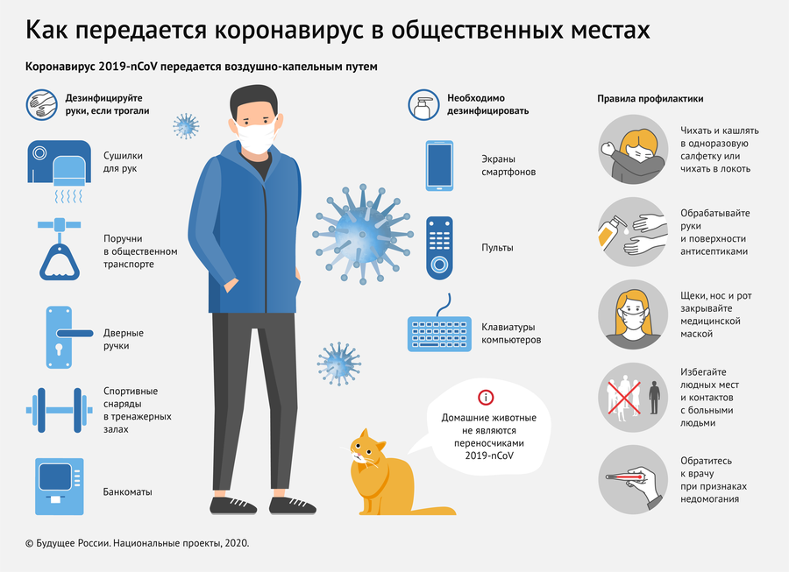

Главное — информированность
Данные, доступные сегодня медикам, указывают на то, что в большинстве случаев вызванная новым вирусом болезнь переносится, как не очень тяжелое ОРЗ, но примерно в каждом пятом случае вызывает осложнения и тяжелее всего протекает у пожилых людей или тех, кто страдает хроническими заболеваниями. А вот для детей, по оценкам экспертов, коронавирус серьезной опасности не представляет — они переносят его в целом лучше, чем взрослые.
Чтобы не допустить распространения заболевания, Россия ограничила въезд иностранцев из тех стран, где уже зафиксированы серьезные вспышки. Авиаперевозчики отменяют рейсы, да и сами граждане сдают билеты и путевки. Многие компании переводят сотрудников на удаленную работу, а чиновники отменяют командировки.
Важно еще и то, что люди начинают внимательнее следить за своим здоровьем и применять меры профилактики. Возможно, это как раз тот случай, когда нет худа без добра, и именно эти приобретенные за время эпидемии навыки помогут достичь целевых показателей нацпроектов "Здравоохранение" и "Демография" в части увеличения продолжительности жизни и приверженности здоровым привычкам.
Однако делать окончательные выводы о последствиях ситуации с коронавирусом, а также оценивать экономические и политические последствия пандемии можно будет не раньше, чем пройдет пик заболеваемости в мире. А пока главное наше оружие включает информированность, спокойствие и антисептик для рук.

Основные симптомы
Признаки заболевания, вызываемого новым коронавирусом, похожи на симптомы привычного нам гриппа. Среди них лихорадка, головная боль, слабость, кашель, затрудненное дыхание, боли в мышцах, тошнота, рвота, диарея. При этом чаще всего, по данным отчета о работе 16–24 февраля международной миссии ВОЗ в Китае, заболевание сопровождалось высокой температурой (87,9%), кашлем (67,7%), усталостью (38,1%) и образованием мокроты (33,4%). При этом заложенность носа встречалась довольно редко — в 4,8% случаев.
У 1–3% заразившихся заболевание протекает в бессимптомной форме, у 81–82% — в легкой и среднетяжелой, а у 16–18% — в тяжелой и очень тяжелой, вплоть до летального исхода. В группу риска попадают люди старше 60 лет и страдающие гипертонией, диабетом, сердечно-сосудистыми, хроническими респираторными, онкологическими заболеваниями.

Как передается коронавирус?
Основной путь распространения — воздушно-капельный. Вирус выделяется, если заболевший человек кашляет или чихает. Известно, что на поверхностях предметов он может сохраняться несколько часов.
Инкубационный период продолжается в среднем пять-шесть дней (в целом его диапазон — 1–14 дней). При легкой форме заболевания можно выздороветь примерно через две недели после появления симптомов, а при тяжелой и критической — через три — шесть недель.

Что сделать, чтобы не заболеть?
Роспотребнадзор рекомендует по возможности воздержаться от посещения мест большого скопления людей. Это торговые центры, спортивные и зрелищные мероприятия, а также все виды транспорта в час пик.
В общественных местах стоит использовать одноразовую медицинскую маску, причем менять ее каждые два-три часа. Потом необходимо тщательно помыть руки водой с мылом в течение 20 секунд и насухо вытереть, желательно одноразовым бумажным полотенцем. Если нет возможности вымыть руки, можно использовать антисептические салфетки или жидкие средства (гели, спреи и др.) на основе спирта.
Рекомендуется избегать близких контактов с людьми с признаками ОРВИ и ограничить тесные объятия и рукопожатия при приветствии. Необходимо также дезинфицировать поверхности, к которым приходится часто прикасаться как дома, так и на работе и учебе.
В начале марта управление Роспотребнадзора по Москве предписало усилить дезинфекционный режим на транспорте, в театрах, концертных залах, гостиницах, магазинах, кафе, детских садах, школах, больницах, на стадионах. В частности, представители банков, работающих в России, рассказали ТАСС, что усилили уборку и дезинфекцию отделений.

Отдельно о гаджетах
По мнению Роспотребнадзора, мобильный телефон может стать переносчиком возбудителя коронавирусной инфекции, так как владелец часто берет его грязными руками и близко подносит к лицу.
Чтобы этого не произошло, важно не только строго соблюдать рекомендацию по гигиене рук, но и регулярно обрабатывать сам телефон антисептическими средствами, особенно там, где он соприкасается с лицом. Чехол при такой обработке нужно снимать и очищать отдельно. Это важно делать после каждого посещения публичных мест, общественного транспорта и вечером, после окончания рабочего дня.

О мифах
Сейчас в обществе циркулирует огромное количество информации, в том числе ложной и способной навредить здоровью. ВОЗ специально подготовила список таких мифов, чтобы уберечь людей от возможных ошибок.

О холоде и горячей воде
Температура тела здорового человека колеблется в пределах 36,5–37 градусов независимо от температуры окружающей среды или погоды. Поэтому неверно предполагать, что пребывание на улице в холодную погоду может убить вирус. То же касается и мифа о полезности горячей ванны — такие водные процедуры не спасут от заражения. Зато слишком горячая вода может нанести вред и вызвать ожоги.

О других способах очищения рук и тела
ВОЗ подчеркивает, что электросушители для рук не убивают вирус, а, наоборот, являются переносчиками различных вирусов и инфекций. При этом не следует использовать и ультрафиолетовые лампы для стерилизации рук и каких-либо участков кожных покровов, поскольку такое излучение может вызвать ожог.
Не поможет уничтожить уже попавший в организм вирус и обработка всего тела спиртом или хлорной известью. Эти средства могут быть эффективными для дезинфекции поверхности, но использовать их нужно с соблюдением правил. Распыление таких веществ может нанести вред слизистым оболочкам.

Чеснок и солевой раствор не панацея
По информации ВОЗ, нет научных обоснований того, что регулярное промывание носа солевым раствором позволяет защититься от нового коронавируса. Есть данные, что такая процедура помогает ускорить выздоровление при несерьезном инфекционном заболевании, но доказательств ее эффективности как средства профилактики респираторных инфекций нет.
Что касается чеснока, который также является популярным народным средством от простуды, ВОЗ утверждает, что он хоть и обладает определенными противомикробными свойствами, для борьбы с вирусом, скорее всего, бесполезен. В ходе текущей вспышки не было получено никаких подтверждений эффективности его употребления в качестве профилактики.

О посылках
Новый коронавирус может сохранять активность на различных поверхностях от нескольких часов до нескольких дней. Тем не менее ВОЗ считает крайне маловероятным, что он останется жизнеспособным на поверхности предмета после его перевозки на большое расстояние при различных погодных условиях и температурных режимах.
При опасении, что поверхность того или иного товара заражена, ее нужно очистить дезинфицирующим средством. После прикосновения к необработанному предмету нужно вымыть руки с мылом или протереть их спиртосодержащим антисептиком.

О домашних животных
В настоящее время у ВОЗ нет никаких доказательств того, что домашние животные, например собаки или кошки, могут быть переносчиками нового коронавируса.

Если все-таки появились симптомы
Что делать, если вы все-таки заболели, но не знаете чем? Необходимо оставаться дома и минимизировать контакты со здоровыми людьми, особенно пожилого возраста, а также страдающими хроническими заболеваниями. При кашле или чихании нужно пользоваться одноразовой салфеткой или платком, прикрывая рот. В крайнем случае можно чихать в сгиб локтя.
Важно помнить о влажной уборке с помощью дезинфицирующих средств и частом проветривании, а также о необходимости использования индивидуальных предметов личной гигиены и одноразовой посуды.
Ухаживать за больным лучше одному человеку.
В случае ухудшения самочувствия нужно вызвать врача и сообщить ему о местах своего пребывания за последние две недели и возможных контактах. В дальнейшем важно строго следовать полученным рекомендациям.
И самое главное: не занимайтесь самолечением! Несмотря на то что вакцина от коронавируса только разрабатывается, традиционные способы лечения вирусных инфекций хорошо известны — врачи смогут помочь, если своевременно обратиться за помощью.
Ответственность за нарушение режима карантина
Коронавирусная инфекция входит в перечень заболеваний, представляющих опасность для окружающих (Постановление Правительства Р Ф от 31.01.2020 № 66). Если нарушить режим карантина, это повлечет ответственность, в том числе уголовную — вплоть до лишения свободы на срок до пяти лет (статья 236 УК РФ).

